РОССИЙСКАЯ ФЕДЕРАЦИЯ  РЕСПУБЛИКА АЛТАЙ  СЕЛЬСКИЙ СОВЕТ  ДЕПУТАТОВ  КУЮССКОГОСЕЛЬСКОГО  ПОСЕЛЕНИЯ | 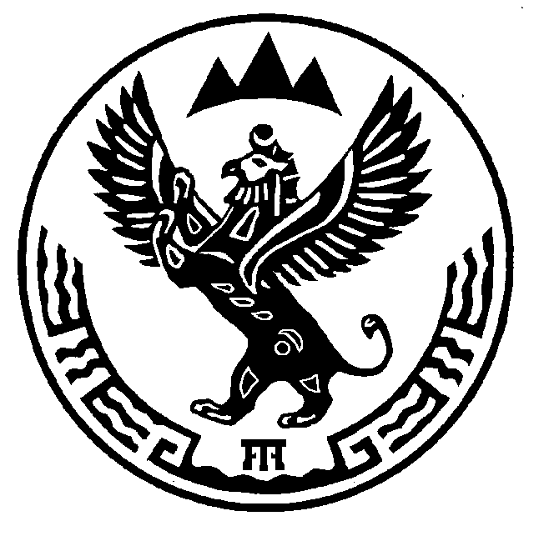 | РОССИЯ ФЕДЕРАЦИЯЗЫ  АЛТАЙРЕСПУБЛИКА  JУРТ JЕР СОВЕДИ  ДЕПУТАТТАР

Р Е Ш Е Н И Е Ч Е Ч И М

23 ноября 2018 г. с. Куюс № 46-6

О рассмотрении Предложения прокурора Чемальского района № 22/1-04-2018 от 15.10.2018 г. «О внесении изменений в решение Совета депутатов Куюсского сельского поселения от 04.04.2018 г. №41-2 «Об утверждении Порядка управления и распоряжения имуществом, находящимся в собственности МО «Куюсское сельское поселение» Чемальского район Республики Алтай»

Рассмотрев Предложение прокурора Чемальского района № 22/1-04-2018 от 15.10.2018 г. «О внесении изменений в решение Совета депутатов Куюсского сельского поселения от 04.04.2018 г. №41-2 «Об утверждении Порядка управления и распоряжения имуществом, находящимся в собственности МО «Куюсское сельское поселение» Чемальского район Республики Алтай», в соответствии c Уставом Куюсского сельского поселения, сельский Совет депутатов Куюсского сельского поселения

РЕШИЛ:
- Предложение прокурора Чемальского района № 22/1-04-2018 от 15.10.2018 г. «О внесении изменений в решение Совета депутатов Куюсского сельского поселения от 04.04.2018 г. №41-2 «Об утверждении Порядка управления и распоряжения имуществом, находящимся в собственности МО «Куюсское сельское поселение» Чемальского район Республики Алтай», удовлетворить.
- Внести следующие изменения:
- Подпункт 5 пункта 1.3 изложить в следующей редакции:
5) имущество, предназначенное для решения вопросов местного значения в соответствии с ч. 4 статьи 14, ч. 3 статьи 16, ч. 2 и 3 статьи 16.2, ч.2 статьи 14.1 Федерального закона № 131-ФЗ.
- Настоящее Решение обнародовать на информационном стенде администрации МО Куюсское сельское поселение и разместить на официальном сайте администрации МО «Чемальский район» на странице муниципального образования Куюсского сельского поселения.
- Настоящее решение вступает в силу со дня его официального обнародования.

Председатель Совета депутатов
Куюсского сельского поселения В.Д.Тантыбаров

